文教委員会資料

令和４年２月２４日

子ども未来部子ども育成課

区立児童相談所の開設時期および「児童相談所開設に向けた計画書　骨子（案）」について

区では、現在、令和６年度中の児童相談所開設に向けて、各種準備を進めている。

ハード面では、令和３年３月より着手した建設工事が令和５年１月の完成を予定しており、ソフト面では、有識者の参画する区立児童相談所設置・運営計画検討委員会および庁内検討会議である児童相談所移管推進委員会において意見聴取を実施し、計画書に関するとりまとめを行っているところである。

また、この間、児童相談所の開設時期を定めたため、「児童相談所開設に向けた計画書　骨子（案）」とあわせて報告する。

１　区立児童相談所の開設時期

令和６年１０月

　　　（主な理由）

　　　・派遣職員や経験者採用職員の知見や経験を十分に発揮させ、開設に向けて、研修の実施や業務手順の統一に活かすため。

　　　・都児童相談所からケースの引継ぎを丁寧・確実に実施するため。

２　開設までの主なスケジュール（予定）



３　児童相談所開設に向けた計画書　骨子（案）

　　　別紙参照

　　　※策定した計画書は、都との計画確認作業や国への政令指定要請の際に活用する。

児童相談所開設に向けた計画書　－ 骨子（案） －

**Ⅰ．児童相談所の設置にあたって**

**①設置目的**

平成28年の児童福祉法改正により、児童は適切な養育を受け、健やかな成長・発達や自立等を保障されること等の権利を有することが児童福祉法の理念として明確化されました。

区は、この理念に則り、子ども・家庭支援のあらゆる場面において子どもの権利が保障され、子どもの最善の利益を実現することを目的に児童相談所を設置します。

**②基本理念と３つの視点**

■基本理念■

**「子どもの笑顔をみんなでつなぐまち・しながわ」**

笑顔が親から子どもへとつながり、子どもの笑顔が地域や学校、まち全体に広がっていくよう、地域に根ざした相談機関として子どもと家庭を支援していきます。

■基本理念を実現するための３つの視点■

**（1）子どもを権利の主体とし、子どもの健やかな成長を保障する**

**（2）区の多様なサービスを活かし、子どもと家庭を重層的・横断的に支援する**

**（3）地域力を活かして児童虐待の未然防止・早期発見を実現し、迅速かつ的確に対応する**

**③児童相談所と子ども家庭支援センターの連携**

■区が児童相談所を設置した後も、子ども家庭支援センターは身近な相談窓口として運営していきます。

■一時保護などの法的対応を担う児童相談所と、虐待予防・地域での養育の支援などを担う子ども家庭支援センターが両輪となって、相談・支援体制の構築を図ります。

**【児童相談所と子ども家庭支援センターの連携イメージ】**



**【虐待の重篤度に応じた対応】**



**Ⅱ．児童相談所の概要**

**①開設時期：　令和６年１０月**

**②児童相談所の主な業務**

■18歳未満の子どもについてのあらゆる相談に対応

■愛の手帳（東京都療育手帳）の判定

■ソーシャルワーカーや心理士、医師などの専門スタッフによる支援

■里親への委託や児童養護施設等への入所に関する手続

■一時保護（原則２か月以内）

**③開所時間**

■開所時間は、平日の午前8時30分から午後5時15分までとします。

**④夜間休日の対応**

■児童相談所における夜間休日の通告対応は、他自治体の児童相談所を参考に、実績のある事業者への業務委託も含めて実施方法を検討していきます。

■夜間休日の警察からの身柄付き通告については、一時保護所で対応します。

**⑤通告窓口**

■既存の「しながわ見守りホットライン」や、全国共通の児童相談所虐待対応ダイヤル「１８９」を含め、区民や関係機関が「どこに電話したらよいのだろう？」と迷うことがないように、分かりやすく通告窓口を検討しています。

**⑥児童相談所の組織イメージ**



**Ⅲ．一時保護所の概要**

**①一時保護とは**

一時保護とは、児童福祉法第33条に基づき、子どもの安全を迅速に確保し、適切な保護を図るため、または児童の心身の状況、その置かれている環境その他の状況を把握するため、児童相談所長等が必要と認める場合に行われるものです。

**②一時保護所の定員**

|  |  |  |  |  |
| --- | --- | --- | --- | --- |
|  | 幼児 | 小学生以上男子 | 小学生以上女子 | 合計 |
| 定員 | 4人 | 5人 | 5人 | 14人 |

**③一時保護所の基本理念**

**基本理念：　「大切にします」　自分・まわりの人・将来のこと**

■子どもたちには、まず、「自分」、「まわりの人」を大切にするという目標をもってほしいと考えます。そして、目標をもって生活することで心を整え、安定した生活の中で退所後のこと、将来のことに目を向けることができるよう、職員がサポートしていきます。

**Ⅳ．　児童相談所・一時保護所の人員体制**

|  |  |  |  |  |  |  |
| --- | --- | --- | --- | --- | --- | --- |
| 児　童　相　談　所 | 職種等 | 人数 |  | 一　時　保　護　所 | 職種等 | 人数 |
| 所長 | 1 | 所長 | 1 |
| 副所長 | 1 | 児童指導・保育士 | 30 |
| 児童福祉司スーパーバイザー | 5 | 看護師 | 1 |
| 児童福祉司 | 25 | 心理担当職員 | 2 |
| 児童心理司スーパーバイザー | 2 | 事務 | 2 |
| 児童心理司 | 12 | 日中児童指導員 | 2 |
| 保健師 | 2 | 夜間児童指導員 | 14 |
| 事務 | 6 | 学習指導員 | 3 |
| 弁護士 | 1 | 合計 | 55 |
| 医師 | 1 |
| 警察ＯＢ | 2 |
| 児童福祉司事務補助（ｸﾗｰｸ） | 8 |
| 電話対応専門員 | 4 |
| 合計 | 70 |

※現時点の想定人数を記載しています

**①人材の確保**

■児童相談所の開設時に必要な職員数を計画的に確保します。

■開設までに、常勤職員における児童相談所勤務経験者（派遣職員と経験者採用職員の合計）の割合を増やせるよう努めます。

**②人材の育成**

■東京都および近隣自治体の児童相談所に職員を派遣し、児童相談所における実務経験の習得を図ります。また、児童相談所の他に、児童養護施設等へ職員を派遣し、施設の業務や社会的養護の役割について学んでいます。

**Ⅴ．人材の確保・育成**

**Ⅵ．施設概要**

**①設置場所：　北品川三丁目10番地内**

**②規模：　地上６階**

**③交通：　新馬場駅から徒歩５分／JR大崎駅から徒歩15分／**

**JR大井町駅からバスで15分**

**④施設整備スケジュール**

工程計画等は、次のとおり予定しています。

|  |  |  |  |  |
| --- | --- | --- | --- | --- |
| 年度 | Ｒ３ | Ｒ４ | Ｒ５ | Ｒ６ |
| 整備工事 |  |  |  |  |
| 開設準備 |  |  |  | ● |

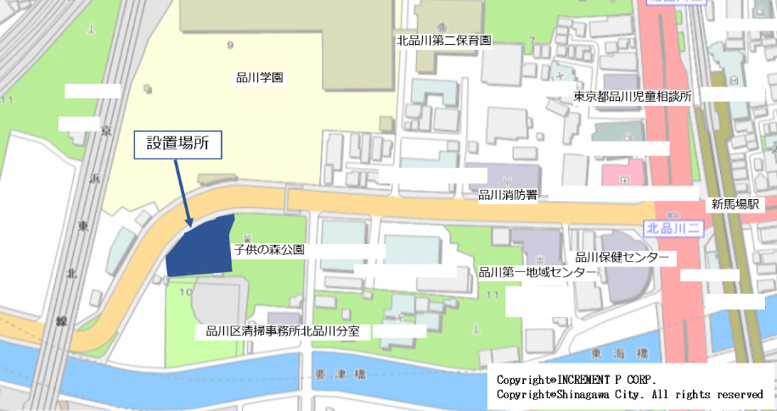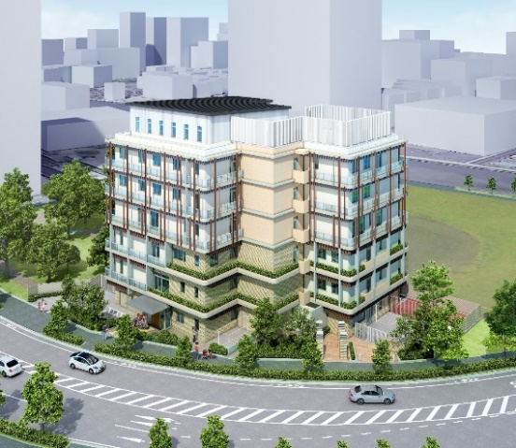

**※建物完成イメージ**

令和6年10月開設

■児童相談所設置市は、児童相談所の業務以外に以下の事務を行います。区における実施体制や運用については、庁内で分担して検討を進めていきます。

| № | 事務 |
| --- | --- |
| 1 | **児童福祉審議会の設置に関する事務** |
| 2 | **里親に関する事務** |
| 3 | **児童委員に関する事務** |
| 4 | **指定療育機関に関する事務** |
| 5 | **小児慢性特定疾病の医療の給付に関する事務** |
| 6 | **障害児入所給付費の支給等に関する事務** |
| 7 | **児童自立生活援助事業に関する事務** |
| 8 | **児童福祉施設に関する事務** |
| 9 | **認可外保育施設に関する事務** |
| 10 | **小規模住居型養育事業に関する事務** |
| 11 | **障害児通所支援事業に関する事務** |
| 12 | **一時預かり事業に関する事務** |
| 13 | **障害福祉サービス等情報公開に関する事務** |
| 14 | **民間あっせん機関による養子縁組のあっせんに関する事務** |

【国の通知等により児童相談所が処理する事務】

|  |  |
| --- | --- |
| № | 事務 |
| 15 | **特別児童扶養手当に係る判定事務** |
| 16 | **療育手帳に係る判定事務** |

**Ⅶ．児童相談所設置市事務**



【児童相談所開設に向けた計画書　骨子（案）】

編集：品川区子ども未来部子ども育成課児童相談所移管担当　電話：03-3777-1111